# Лабораторная работа 11

# Массивы

## Задача 1

Допишите код в указанных местах

## Код программы

#include<stdio.h>

#include<conio.h>

#include<locale.h>

#define N 4 // Пропишите недостающую строчку кода

int main()

{

char *locale = setlocale(LC_ALL, "");

int i;

char line[]={'Д','о','м','!'}; // Определите тип массива

printf("Получили слово: ");

for (i=0;i<N;i++)

putchar(line[i]);

getch();

return 0;

}

## Результат проделанной работы

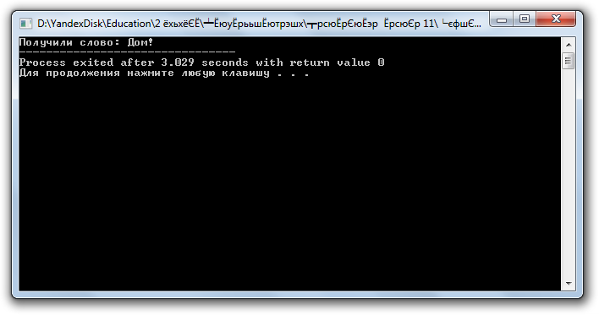

## Задание 2

Допишите код в указанных местах и ответьте на вопросы

## Код программы

#include<stdio.h>

#include<conio.h>

#define M 2 //заполните значение константы

int main()

{

int a[M][M]={{0,1},{2,3}}; // Какой это массив? Это двумерный массив

int i;

for (i=0;i<M;i++)

printf("a[0][%d]=%d a[1][%d]=%d\n",i, a[0][i], i, a[1][i] ); //допишите оператор

printf("\n");

getch();

return 0;

}

## Результат проделанной работы

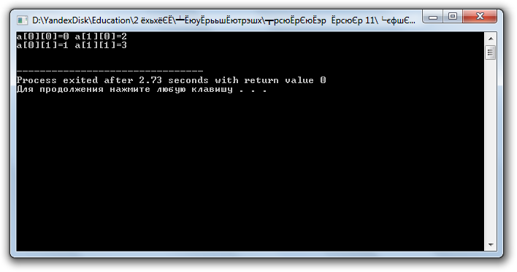

## Задание 3

Просмотрите код и ответьте на вопрос «Верен ли код?». Если в

коде есть ошибки – найдите и опишите их.

## Код программы

#include<stdio.h>

#include<conio.h>

int main()

{

int abc[5], *uk=&abc[0]; // Переменная uk содержит адрес первого элемента массива

printf("Вводите 5 элементов (через пробел): ");

scanf("%d%d%d%d%d",&*uk,&*(uk+1),uk+2,uk+3,uk+4);

printf("Результат ввода элементов массива : ");

printf("%d %d %d %d %d\n",*uk,*(uk+1),*(uk+2),*(uk+3),*(uk+4));

getch();

return 0;

}

## Результат проделанной работы

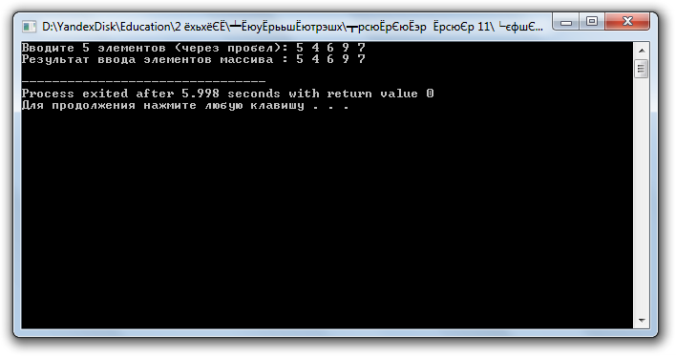

## Задание 4

Допишите программу, основываясь на комментарии, и ответьте на

вопросы.

## Код программы

#include<stdio.h>

#include<conio.h>

#include<locale.h>

#define N 5

int *increm(int *pa) //заполните недостающее значение

{

int i;

for (i=0;i<N;i++)

(*(pa+i))++; // что происходит с элементами массива? увеличиваются на единицу

return pa;

}

int main()

{

char *locale = setlocale(LC_ALL, "");

int i, score[N]; // переменная i для цикла и массив score, состоящий из N элементов

int *pscore; // указатель pscore целочисленного типа

/* Ввод элементов массива */

printf("Введите %d целых чисел : ",N);

pscore=&score[0];

for (i=0;i<N;i++)

scanf("%d",&(*(pscore+i)));

/* Проверка правильности ввода элементов массива */

printf("Введены элементы: ");

for (i=0;i<N;i++)

printf("%d ",*(pscore+i));

printf("\n");

pscore=increm(pscore);

printf("Результаты работы функции: ");

for (i=0;i<N;i++)

printf("%d ",score[i]); // допишите оператор

printf("\n");

getch();

return 0;

}

## Результат проделанной работы

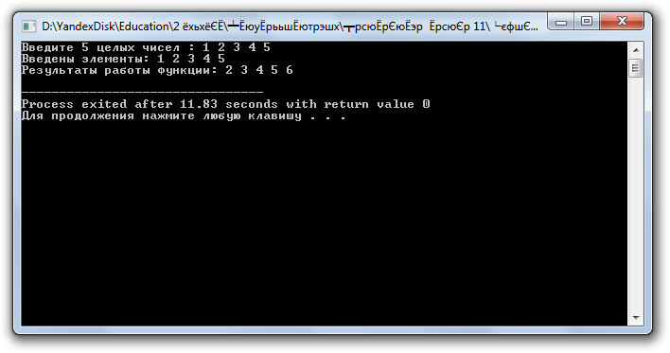

## Задание 5

Просмотрите код и ответьте на вопросы, заключенные в

комментариях.

## Код программы

#include<stdio.h>

#include<conio.h>

#include<locale.h>

#define M 7

int main()

{

char *locale = setlocale(LC_ALL, "");

int score[M+1]; // Объявление массива, содержащего 8 элементов типа integer

int i; // Для чего вводим данную переменную? Вводим параметр цикла/индекс элементов массива

printf("Введите %d целых чисел : ",M+1);

for (i=0;i<=M;i++)

scanf("%d",&score[i]); // Что означает запись &score[i] ? Ввод элемента массива

printf("Введены следующие элементы: ");

//Пропишите код вывода элементов массива (две строчки кода)

for (i=0;i<M+1;i++)

printf("%d ",score[i]);

printf("\n");

getch();

return 0;

}

## Результат проделанной работы

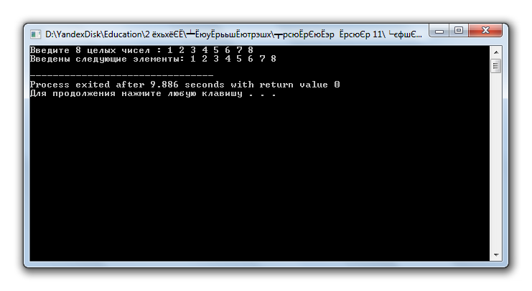

## Задача 6

Заполните пропуски в коде, основываясь на результате, который

выдал компилятор

## Код программы

#include<stdio.h>

#include<conio.h>

#include<locale.h>

#define N 5 // Пропишите недостающую строчку кода

int main()

{

char *locale = setlocale(LC_ALL, "");

int i,nd [N] = {4, 3, 5 ,8 , 0}; // Заполните пропуск

printf("Инициализированный массив:\n");

for (i=0;i<N;i++) // Заполните пропуск

printf("nd[%d] = %d\n", i, nd[i]); // Заполните пропуск

printf("\n");

getch();

return 0;

}

## Результат проделанной работы

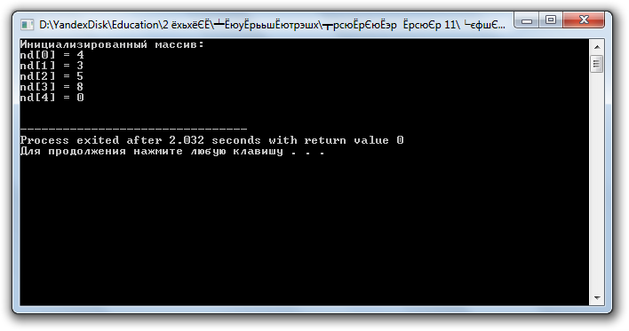

## Задача 7

Допишите программу, основываясь на комментарии и полученные

результаты.

## Код программы

#include<stdio.h>

#include<locale.h>

#include<conio.h>

int main()

{

char*locale = setlocale(LC_ALL, "");

int ns[] = {4,3,2,1}; // Инициализация массива ns. Значения массива: 4,3,2,1

int *pr = ns; // Переменная (указатель) pr содержит адрес первого элемента массива ns

printf("Перемещение по массиву ns с помощью указателя pr \n");

printf("(%u)=%d\n",ns,*ns);

printf("(%u)=%d\n",pr++,*++pr);

printf("(%u)=%d\n",pr++,*++pr); // Заполните пропуск

printf("(%u)=%d\n\n",pr,*++pr); // Заполните пропуск

getch();

return 0;

}

## Результат проделанной работы

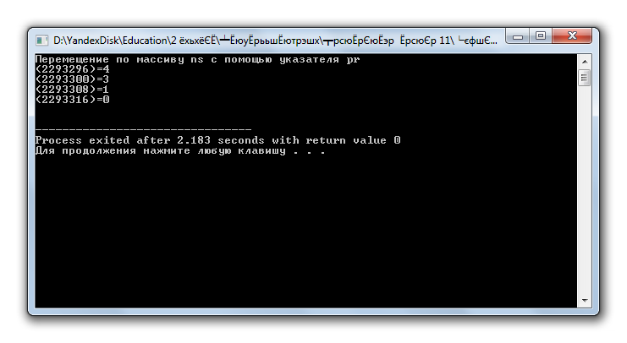

## Задача 8

Заполните пропуски в коде

## Код программы

/* Демонстрация нахождения среднего арифметического */

/* элементов вещественного массива */

#include<stdio.h>

#include<conio.h>

#include<locale.h>

#define N 4

/* ——- */

int main()

{

char*locale = setlocale(LC_ALL, "");

float abc[N], /* Исходный вещественный массив */

S=0; /* Среднее арифметическое элементов массива */

int i; /* Параметр цикла */

for (i=0;i<N;i++)

{

printf("Введите элемент массива: ");

scanf("%f",abc+i);

}

for (i=0;i<N;i++)

S=abc[i]+S;

printf("Результат: %f\n",S/N);

getch();

return 0;

}

## Результат проделанной работы

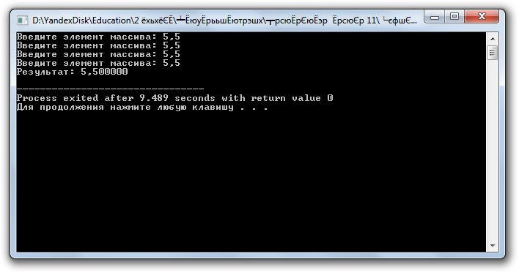

## Задача 9

Допишите код в указанных местах, учитывая описание предметной

области. Ответьте на вопрос в комментарии

## Код программы

#include<stdio.h>

#include<conio.h>

#include<locale.h>

int main()

{

char*locale = setlocale(LC_ALL, "");

char abc[100];

int i;

printf("Введите строку: "); scanf("%s",abc); //допишите оператор

/* Учтите, что строка заканчивается символом '\0' */

printf("Результат : ");

for (i=0;*(abc+i)!='\0';i++) // Что означает *(abc+i)!='\0'?

if (*(abc+i)=='#') //допишите оператор

printf("\n");

else printf("%c",*(abc+i));//допишите оператор

printf("\n");

getch();

}

## Результат проделанной работы

